Проект создан в 2015 году, в настоящее время он используется для работы с детьми 6-7 лет, младшими школьниками школ VII и VIII вида
Мы представляем его в том виде, как он был напечатан на сайте Проекты мимио в России

Тип проекта: для дошкольников
Возраст: Cтарший дошкольный возраст (5-7 лет)
Разделы: Коммуникация, Познание, Социализация, Коррекционная педагогика (дефектология), Коррекционная педагогика (психология)
Преподаватель: Силиванова Лариса Васильевна — учитель-дефектолог
Образовательное учреждение: ГБСУСО « ЦЕНТР №1 Кировского района» СПб
Добавлено: суббота, 10.10.2015
Описание:
Автор проекта
Силиванова Лариса Васильевна, учитель-дефектолог
СПБ ГБСУСО « ЦЕНТР №1 Кировского района», 2015г

Название проекта: «Про козу и козлят»

В проекте учитывались требования ФГОС, прежде всего обеспечение равных стартовых возможностей для каждого ребенка, независимо от его особенностей.
В проекте учитывались принципы:
- полноценного проживания ребенком всех этапов детства, обогащение детского развития;
- построения образовательной деятельности на основе индивидуальных особенностей каждого ребенка;
- возрастной адекватности дошкольного образования (соответствия условий, требований, методов возрасту и особенностям развития);
- сотрудничества детей и взрослых;
- приобщения детей к социокультурным нормам, традициям учреждения, общества и государства;
- формирования познавательных интересов и познавательных действий
- учет этнокультурной ситуации развития детей.

Материалы проекта можно использовать в следующих образовательных областях: познание, развитие речи, художественно-эстетическое развитие.

Проект создан в программе mimio.
Проект рассчитан на индивидуальную и подгрупповую работу с детьми 5-7 лет.
Цель:
Формирование понимания эмоциональных состояний, навыков счета, расширение представлений об окружающем мире.
Задачи:
- Формирование понимания эмоциональных состояний.
- Развитие связной речи.
- Формирование безопасного поведения с незнакомыми людьми.
- Расширение представлений об окружающем мире.
- Развитие зрительно-двигательной координации, моторики
- Развитие дыхания.
- Формирование счетных навыков.
- Формирование временных преставлений.
- Развитие внимания, мышления, памяти, воображения.
- Воспитание умения работать в группе детей, выслушивать друг друга, не перебивая, не выкрикивать с места

Как работать с проектом.

На каждой странице имеется выдвижная часть с белым «любопытным, любознательным» козленком, на ней написаны задания. Козлята справа и слева внизу обозначают переход на следующую или предыдущую страницу, козлик внизу в середине – возвращение на лист с содержанием (2).
Содержание сказки напечатано на каждой странице так, чтобы не мешать восприятию картинки.
Предполагается, что дети знакомы со сказкой.

Первая часть проекта построена по мотивам сказки «Как коза избушку построила» и сказке «Козлятки и волк» в обработке
К.Д. Ушинского
«Захотела коза избушку построить и пошла в лес.
Подошла к елке: «Елка, можно я под тобой избушку построю?»
Испугалась елка: «Не строй подо мной избушку, шишки с меня упадут, козляток ушибут» Подошла коза к яблоне: «Можно под тобой избушку построить?»
Огорчилась яблоня: «Не строй подо мной избушку. Яблоки с меня упадут, твоих козлят ушибут».
Пошла коза к дубу, а дуб рассердился и говорит «Желуди с меня упадут, козлят ушибут, не строй подо мной избушку»
Подошла коза к осине: «Можно избушку под тобой построить?»
Отказала осина: «Не строй подо мной избушку, листочки на мне днем и ночью шумят, козлятам спать не дадут»
Пошла коза к шиповнику, а шиповник удивился: «У меня колючки острые, козлята будут прыгать, скакать всю шерстку себе повыдергают»
Пришла коза к березе и береза обрадовалась: «Я твоих козлят от зноя уберегу, от дождика спрячу, от ветра укрою. Строй подо мной избушку»
Построила коза избушку, поселилась с козлятами, утром ушла в лес, а козлятам не велела никому дверей не отпирать.
Вдруг козлята услышали вой. Это волк приехал. Выходите, говорит, козлята, я вам дам торт, конфет, всем по телефону, компьютер. Но козлята дверь не отворили и к волку не вышли. Воротилась коза и хвалила козлят: «Умницы мои».

Страница 2 Содержание. Для выбора задания нажать на название.
Страницы 3-8 Соотнесение эмоциональных состояний
Задача: формирование понимания эмоциональных состояний, развитие связной речи.
Взрослый или ребенок рассказывает сказку. Дети соотносят выражения лица деревьев с личиками-эмоциями, неподходящие выражения затухают, нужное можно подтянуть к дереву.
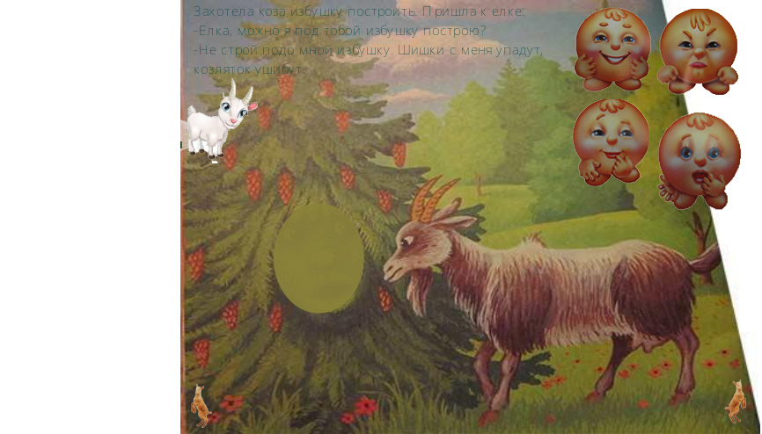

Страница 9
Ушла коза в лес, а козлятам строго-настрого приказала никому двери не отворять.
Звучит вой волка. Почему козлята запираются?
Страница 10
Задача: формирование безопасного поведения с незнакомыми людьми.
Волк подъезжает на машине и приглашает козлят выйти к нему. Козлята затаились. Волк достает из машины торт, мобильный телефон, конфеты, компьютер, говорит, что он добрый и хороший, хочет только поиграть с ними. Козлята играть не выходят, голоса не подают. Дети могут изображать умных козлят и шепотом, чтобы не услышал волк говорить: «Нам это не надо» и т.п. 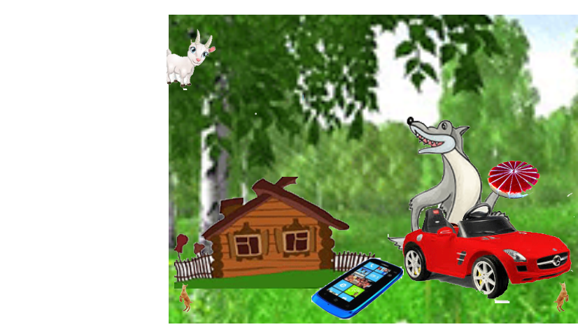
Страница 11
Волк уезжает «несолоно хлебавши», в досаде.
Вариант 1.Задача: Формирование счетных навыков.
Сколько умных козлят в избушке? Дети пересчитывают, правильно согласовывая числительные с существительным.
Вариант 2. Козлята возвращаются в дом, дети проводят обратный счет.
Вариант 3.Составление задач.
Страница 12
Звучит блеянье козы. Какие слова говорит коза козлятам, как она их хвалит?
Страница 13
Задача: расширение представлений об окружающем мире.
Что кушают козы? Дети в корзину кладут то, что едят козы.
Страница 14
Задача: расширение представлений об окружающем мире.
Что дают козы людям? Правильный ответ- молоко и шерсть- увеличение картинки, неправильный- затухание картинки.
Страница 15
Задача: развитие связной речи.
Дети выбирают дом козы и помещают его под березу. Обращаем внимание на четкое произнесение предлога «под».
Страница 16
Задача: расширение представлений об окружающем мире.
Дети выбирают инструменты, необходимые для постройки дома. Галочки и крестики помогают найти правильный ответ.
Страница 17
Задача: развитие зрительно-двигательной координации, моторики
Детям предлагается раскрасить избушку козы.
Страница 18
Задача: развитие зрительно-двигательной координации, моторики
Ребенок распределяет шишки сосновые и еловые на сосны и ели. Остальные дети делают «массаж» рук шишками еловыми и сосновыми, вращая их между ладонями.
Страница 19
Задача: Развитие речевого дыхания.
Козлята играют на полянке с одуванчиками. Дует ветер. Одуванчики разлетаются (выдвижение снизу).
Дети дуют на вертушки, носом вдох, ртом выдох.
Страница 20
Задача: расширение представлений об окружающем мире.
Игра с волчком. Волчок крутится, останавливается около плода, ребенок помещает плод на соответствующее дерево или куст.
Страница 21
Задача: формирование счетных навыков, представлений о величине, обогащение словаря (крупные, мелкие).
Разложи яблоки.
Вариант 1. Ребенок в большую миску кладет крупные яблоки, в маленькую – мелкие.
Каких яблок больше?
Вариант 2. Составление и решение задач.
Вариант 3. Прямой и обратный счет.
Страница 22
Задача: развитие внимания, мышления, памяти, связной речи.
Что не так?
Дети открывают шары и звезды, объясняя, что растет на том или ином дереве и что не растет.
Страница 23
Задача: формирование счетных навыков, внимания.
Сколько козлят за забором?
Дети определяют количество козлят по количеству ножек, видных из-под забора (забор выдвигается для проверки ответа).
Сколько козлят перед забором?
Страница 24
Задача: формирование счетных навыков.
Вариант 1. Дети «бросают» кубик и называют цифры.
Вариант 2.Дети пересчитывают машинки в треугольниках, соотнося количество с пальцами.
Вариант 3.Дети расставляют треугольники в соответствии количеством машинок.
Вариант 3.Дети бросают кубик и, ориентируясь на выпавшие цифры, расставляют треугольники на увеличение количества машинок.
Вариант 4. Дети бросают кубик и, ориентируясь на выпавшие цифры, расставляют треугольники на уменьшение количества машинок. Обратный счет.
Страница 25
Задача: расширение представлений об окружающем мире.
В разные времена года солнце светит по разному.
Дети должны соотнести размер, окрас, мимику солнца с определенным временем года и подвести солнце к своему времени года.
Страница 26
Задача: расширение представлений об окружающем мире.
Половинка к половинке.
Дети собирают разрезанные картинки с изображением времен года и расставляют их под соответствующими солнышками.
Страница 27
Задача: расширение представлений об окружающем мире, развитие зрительно-двигательной координации, моторики.
Солнышки надо поставит над буквой соответствующего времени года и нарисовать личико: спокойное, веселое, очень веселое, немного грустное.
Страница 28
Задача: Развитие внимания, мышления, памяти, воображения.
Дети расставляют картинки из книги Н.Радлова «Расказы в картинках» по порядку событий к цифрам и составляют рассказ.
Страница 29
Задача: Развитие внимания, мышления, памяти, воображения.
Разгадай кроссворд. Загадки выдвигаются сверху и снизу. Ответы выдвигаются справа и слева. Появляются буквы (затухание). Дети четко их произносят.
Страница 30
Литература
